学生信息管理系统设计
目 录
1、C语言程序设计课程设计任务书 1
1.1、题目 1
1.2、要求 1
2、总体设计 1
2.1、功能模块设计 1
2.2、所有功能模块的流程图 2
3、详细设计 4
3.1、程序中所采用的数据结构及存储结构的说明 4
3.2、算法的设计思想 5
4、调试与测试 6

1、C语言程序设计课程设计任务书

1.1、题目
利用C语言函数实现一个完整的学生系统并运行

1.2、要求
（1）用init函数分配内存；
（2）用showMenu函数创建一个菜单；
（3）用load函数实现载入数据；
（4）用save函数实现保存数据；
（5）用 addStuToMem函数实现记录学生数量；
（6）用addStu函数实现增加学生信息；
（7）用showStu函数实现打印学生信息；
（8）用delStu函数实现删除学生信息；
（9）用modStu函数实现修改学生信息；
（10）用listStu函数实现罗列学生信息；
（11）用findStu函数实现用学号查找学生信息；
（12）用findStuN函数实现用姓名查找学生信息；
（13）用run函数实现函数功能的运行；

2、总体设计

2.1、功能模块设计
根据课程设计题目的功能要求，各个功能模块的组成框图如下：
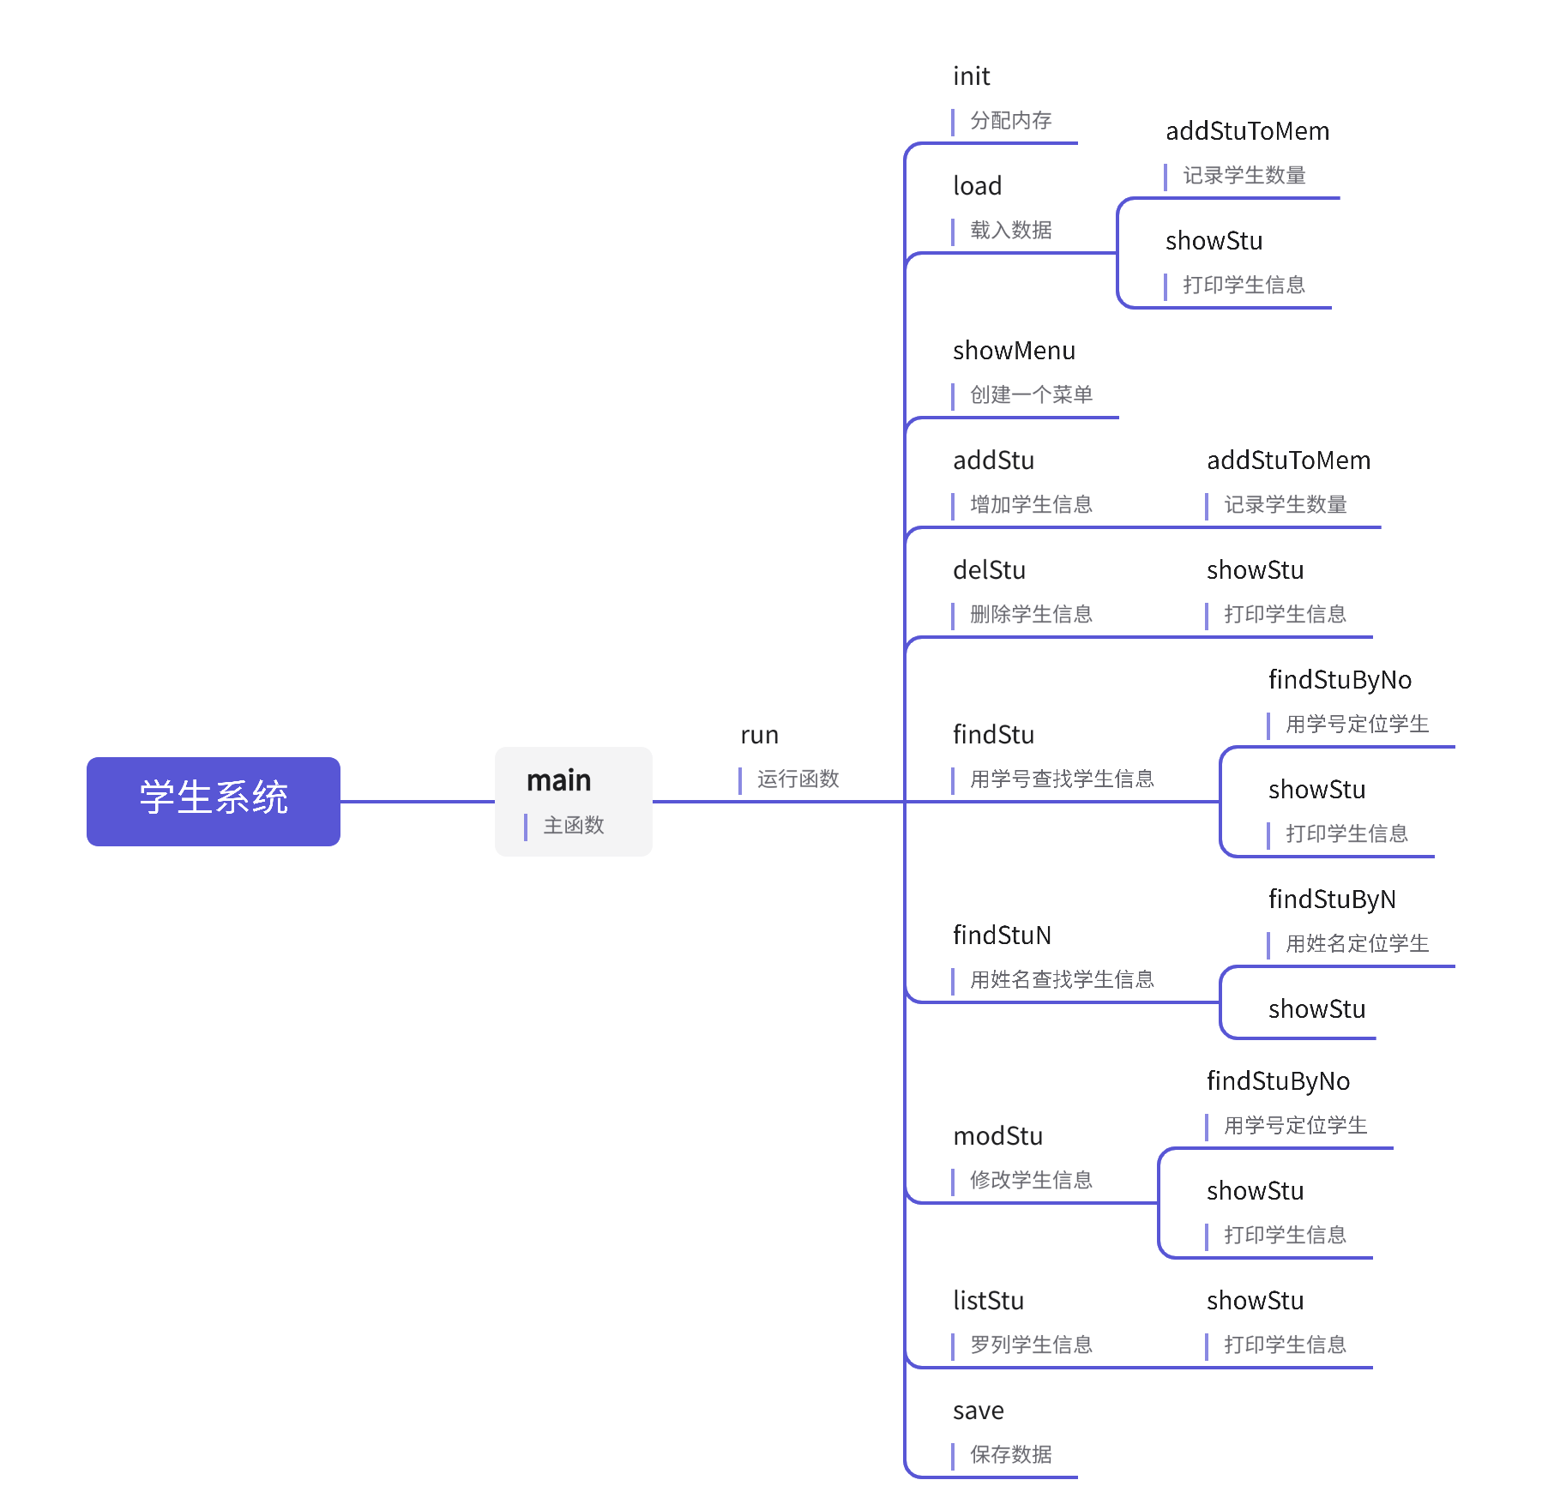

2.2、所有功能模块的流程图
Init函数:
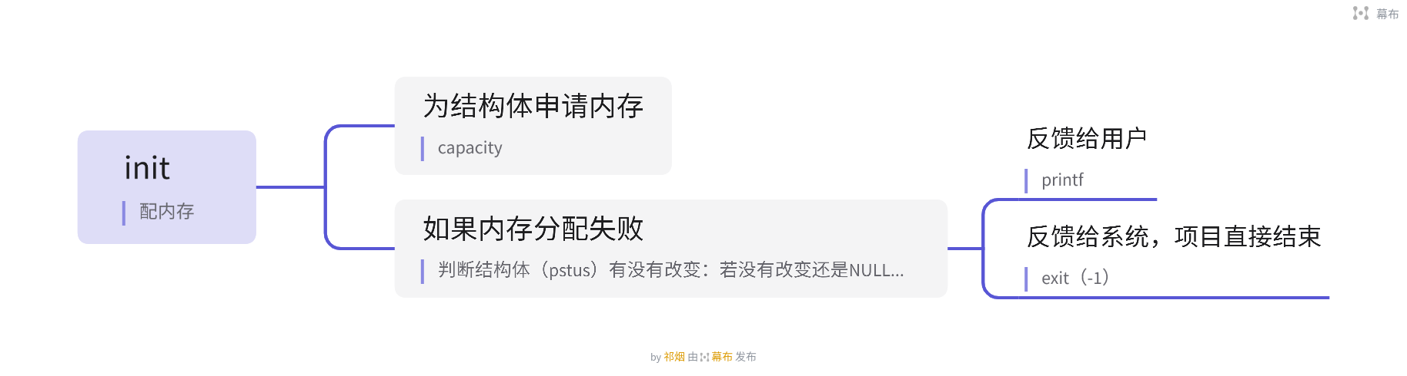
Load函数:
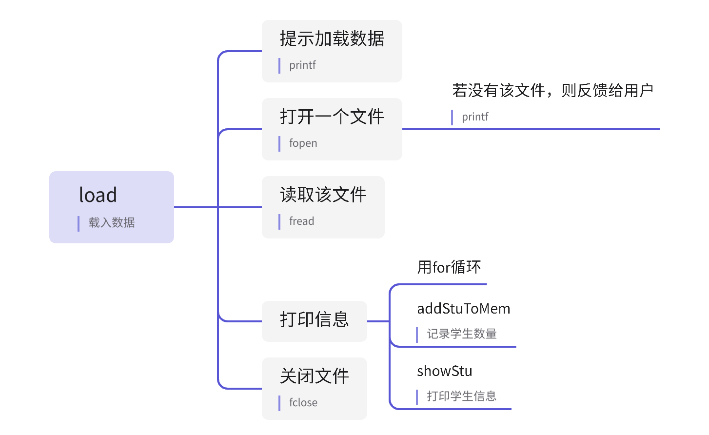
showMenu函数:
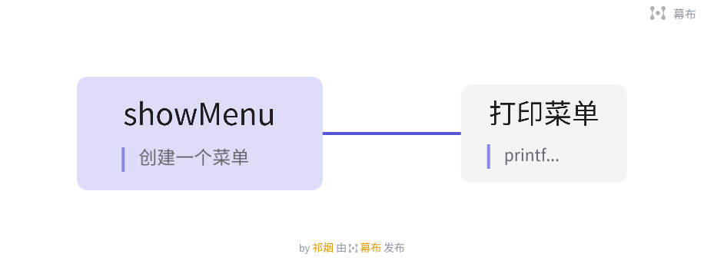
addStu函数:
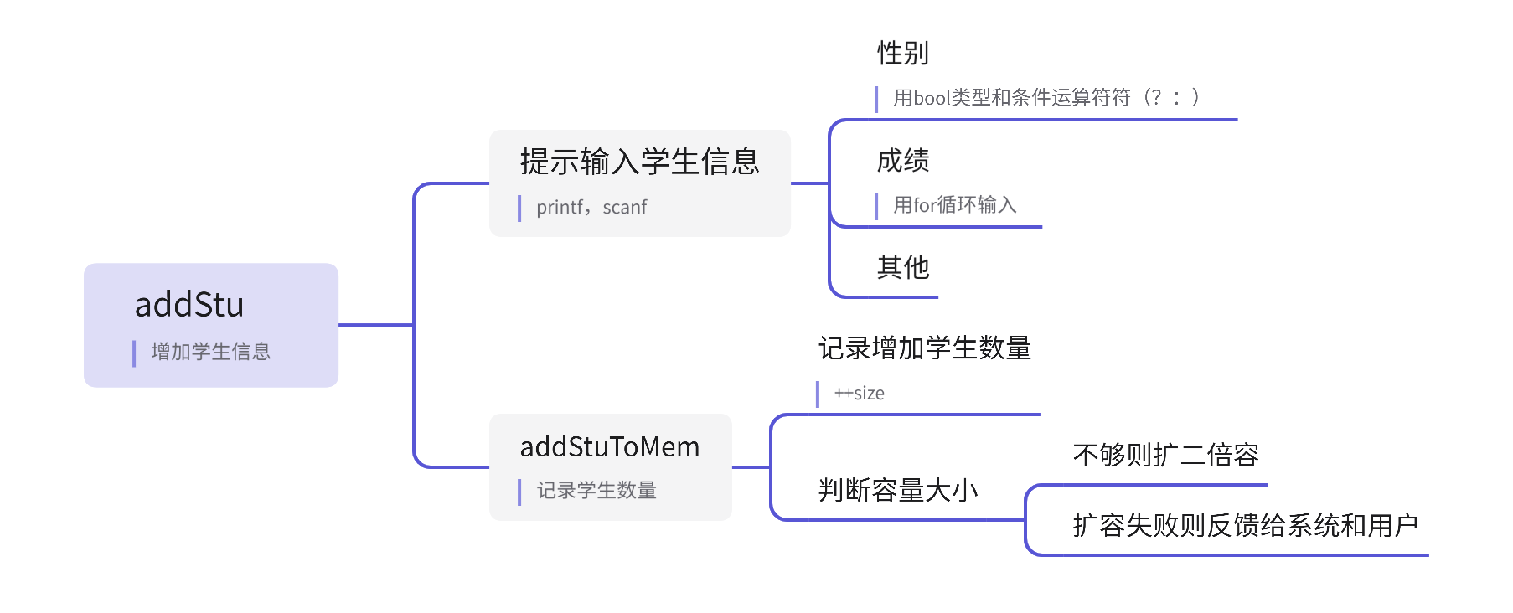
delStu函数:
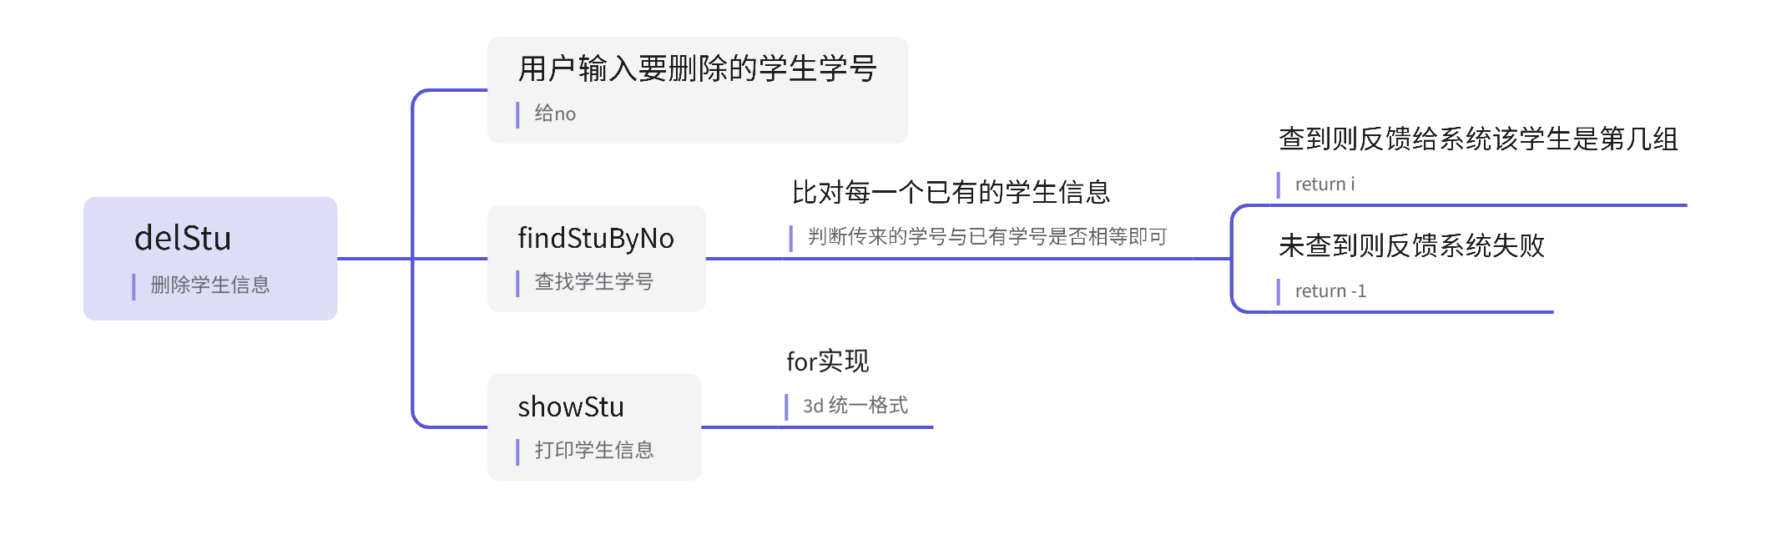
findStu函数:
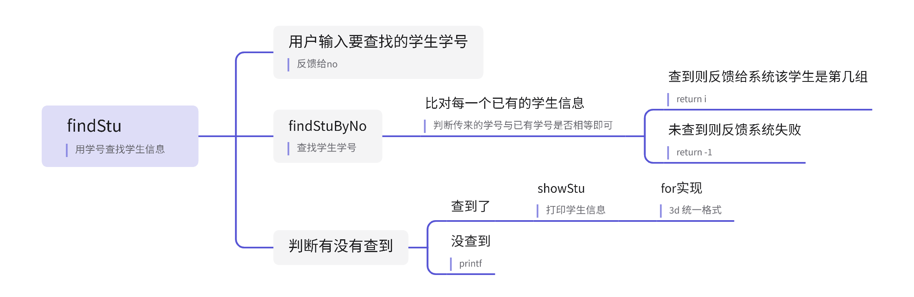
modStu函数:
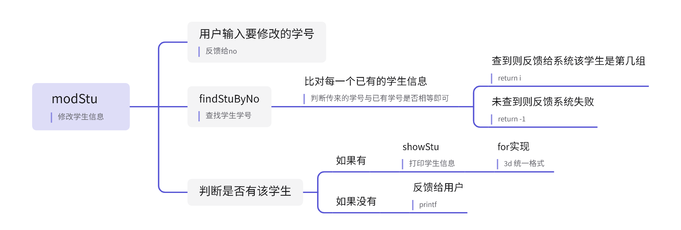
listStu函数:
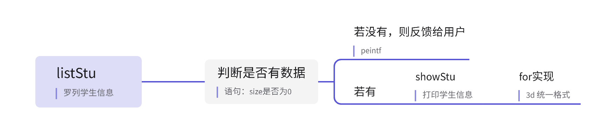
findStuN函数:
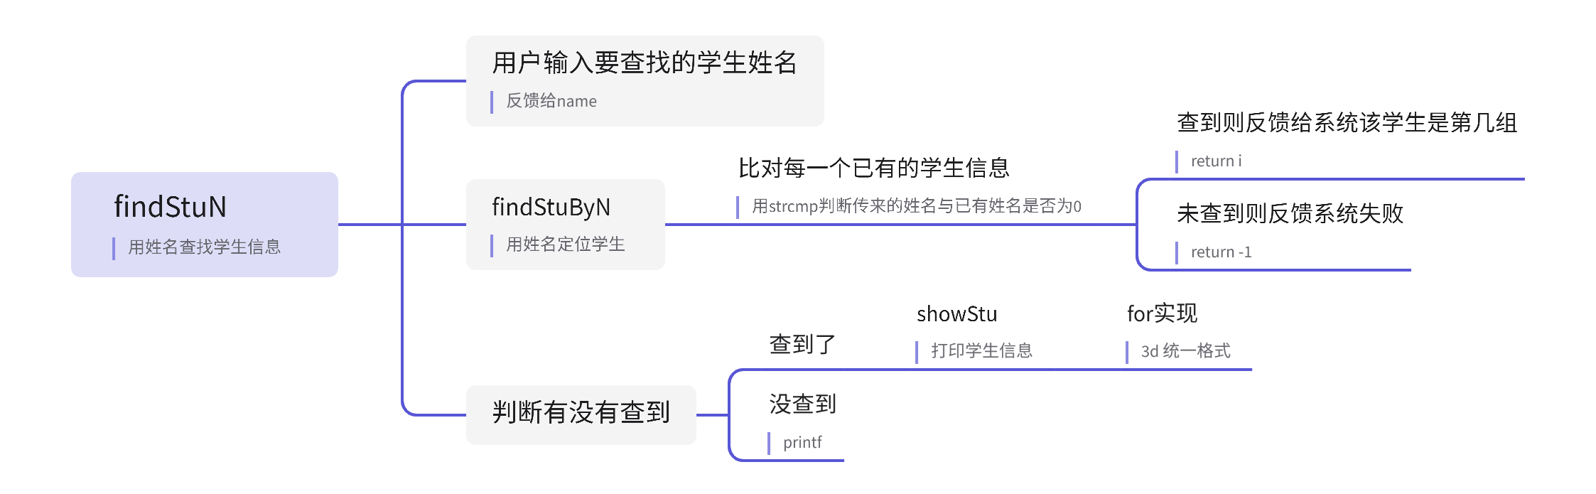

3、详细设计
实现一个功能为增加学生信息，删除学生信息，查找学生信息，修改学生，列出学生的学生信息管理系统信息。

3.1、程序中所采用的数据结构及存储结构的说明
#include <stdio.h>//标准库函数的头文件
#include <stdlib.h>//包含string函数
#include <stdbool.h>//bool类型
#define NAME_LEN 40//name字符串的长度
#define SCORE_CNT 3//课程有几门
#define STU_INFO_FILE "stu.dat"
//定义枚举 操作
enum OPER{QUIT=0,ADD,DEL,FIND,MOD,LIST};
//定义学生结构体 类型
struct Stu
{
int no; //学号
char name[NAME_LEN]; //姓名
bool gender; //性别 ture "男" false "女"
int score[SCORE_CNT]; //成绩
};

//定义全局变量用于存储学生信息 全局变量 在任何函数中都可以直接访问
struct Stu *pstus=NULL; //全局变量 指向存储学生信息数据的内存
size_t capcity=10; //容量大小 最多能存储多少学生
size_t size=0; //目前的学生数量
//pstus需要用malloc/calloc分配内存， size>=capacity需要用realloc扩容

3.2、算法的设计思想
a)增加数据的算法：
用结构体数组来实现增加一个学生信息，即要增加一个学生，只需增加一个数组长度并且写入要增加的数据。
b）删除数据的算法 ：
通过比对信息来定位要删除的学生信息的结构体数组下标，并将最后一个学生的信息放入删除了信息的学生位置，并总体数组长度减1.
c) 更改数据的算法：
通过比对信息来定位要更改的学生信息的结构体数组下标，进行修改。
d）保存数据的算法：
保存到固定文件，第二次打开时再读出数据即可。

4、调试与测试
4.1、调试方法与步骤
第一步：测试增加学生：
1).输入指令【1】；
2).根据提示输入该学生信息；
3).系统返回“Add Stu Success!”；
第二步：测试删除学生：
1).输入指令【2】；
2).根据提示输入要删除学生的学号；
3).最后显示一次该学生的信息后并从系统中删除该学生；
4). 系统返回“Delete the 该学号的 student success!”；

第三步：测试查找学生学号：
1).输入指令【3】；
2).根据提示输入要查找学生的学号；
3).显示该学生的信息；

第四步：测试查找学生姓名：
1).输入指令【4】；
2).根据提示输入要查找学生的姓名；
3).显示该学生的信息；

第五步：测试修改学生：
1).输入指令【5】；
2).根据提示输入要修改学生的学号；
3).根据提示重新输入学生信息；
4).系统返回“Modify student info success!”；

第六步：测试列出学生：
1).输入指令【6】；
2).列出系统的全部学生信息；

第七步：测试学生信息保存：
1).输入指令【0】；
2).系统显示“Goodbye!”；
3).系统自动保存学生信息至文件；
4).再次打开时显示上次保存的学生信息；

4.2、测试结果的分析与讨论
第一步测试截图：
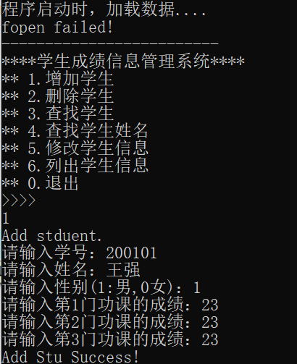
第二步测试截图：
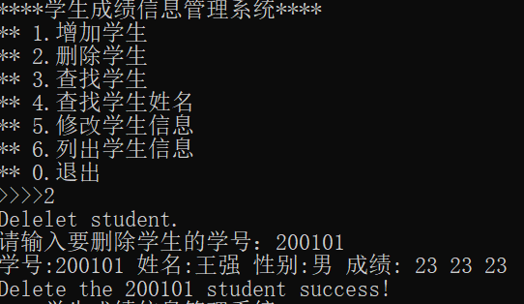
第三步测试截图：
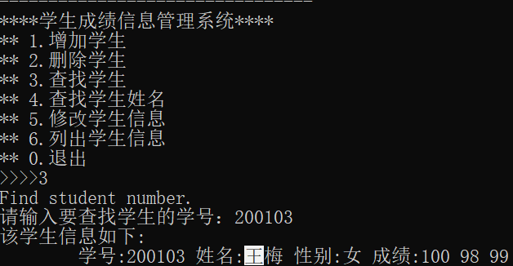
第四步测试截图：
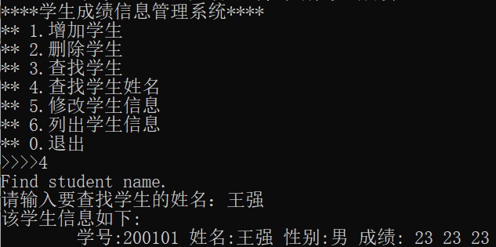
第五步测试截图：
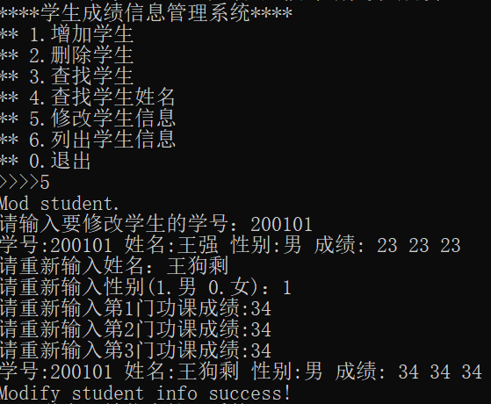
第六步测试截图：
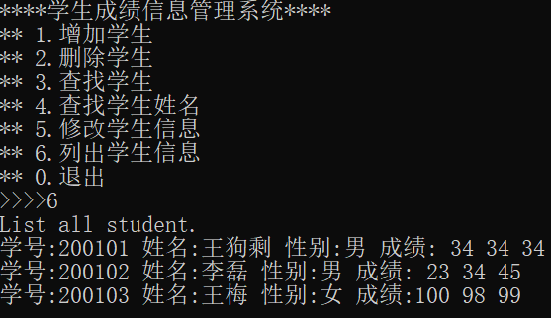
第七步测试截图：
